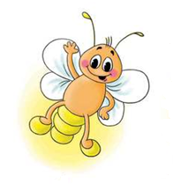
МЕЖДУНАРОДНЫЙ ИНТЕЛЛЕКТУАЛЬНЫЙ КОНКУРС «СВЕТЛЯЧОК»
«Безопасная дорога»
5-6 лет

Фамилия, имя участника______________________________________________________________________

Задание № 1. Под какой буквой предупреждающий дорожный знак
«Дикие животные»? Ответ: _____

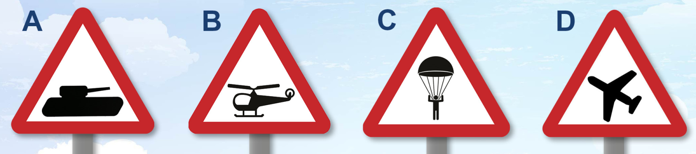

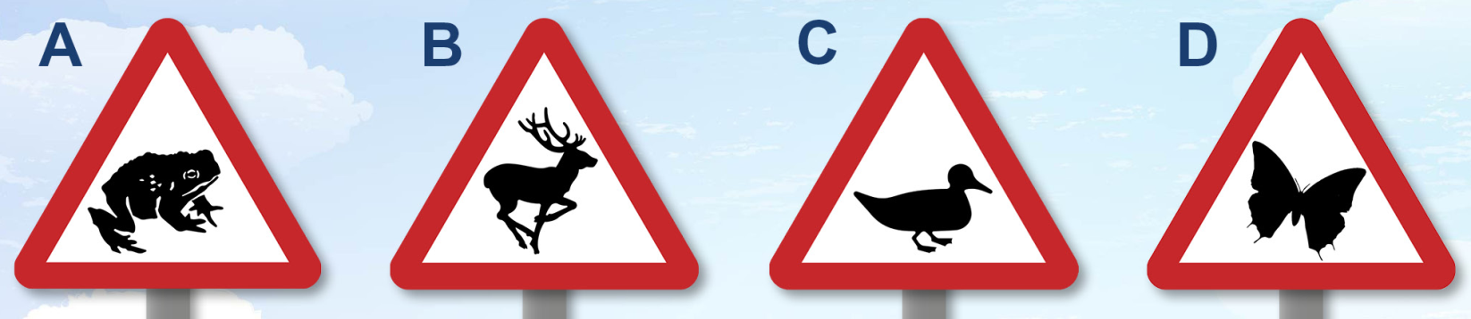

Задание № 2. Раскрасьте только те фигуры, из которых сложен автомобиль.
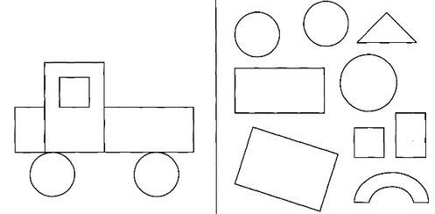
Задание № 3. Найдите и дорисуйте 10 отличий.
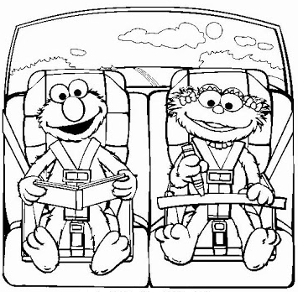
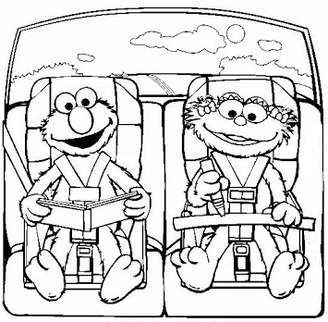
Задание № 4. На какой картинке изображено, как правильно переходить дорогу? Ответ: _____
1
2
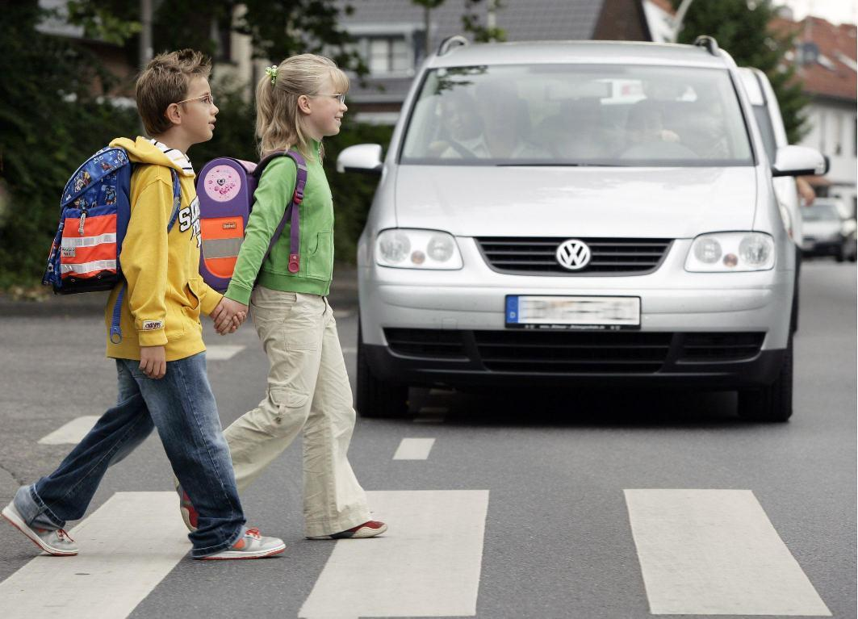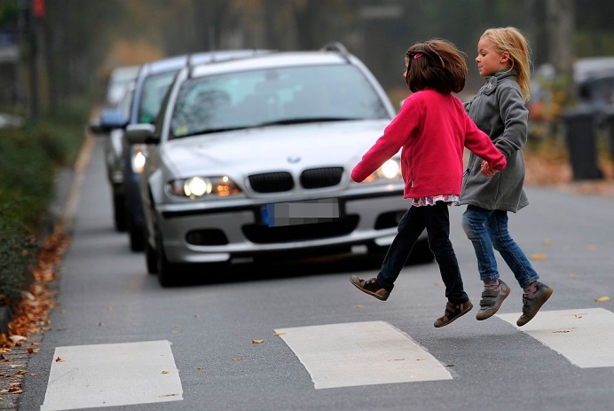
3
4

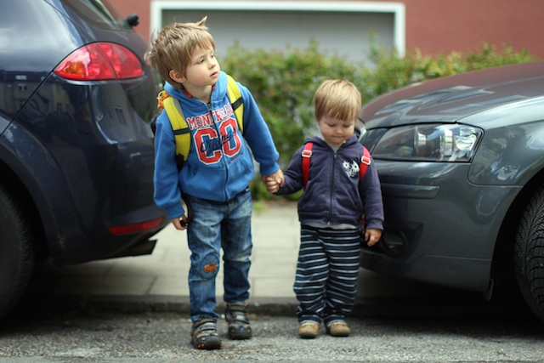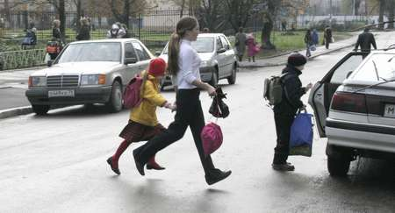

Задание № 5. Сколько автомобилей нарисовано на картинке?
Раскрасьте их так, чтобы грузовой автомобиль был сверху.

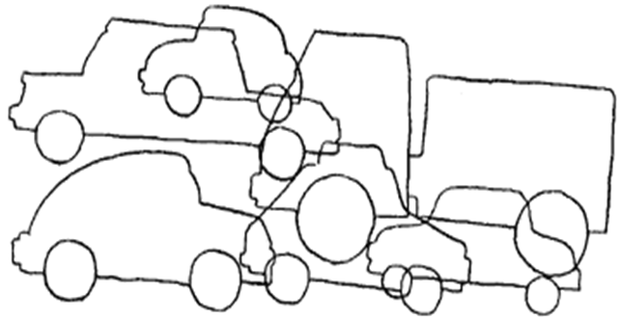
Задание № 6. Какие дорожные знаки спрятались в стихах?
Раскрасьте их.

Если ты спешишь в пути, через улицу пройти,
Там иди, где весь народ, там, где знак есть …
Затихают все моторы! И внимательны шоферы,
Если знаки говорят: «Близко школа! Детский сад!»
Какой свет нам говорит:
«Вы постойте – путь закрыт!»
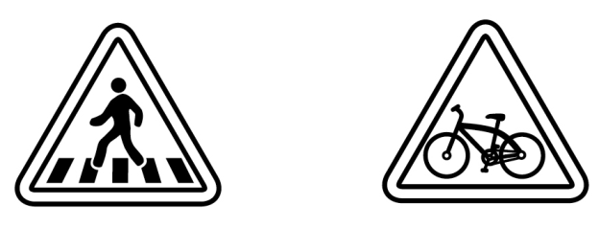

Задание № 7. На каждой картинке раскрасьте соответствующий свет сигнала светофора. Раскрасьте ту картинку, на которой показано, что можно переходить проезжую часть.

Если красный свет горит, это значит путь закрыт!

Жёлтый – подожди чуть – чуть, будь готов продолжить путь!

А зелёный свет горит, это значит путь открыт!

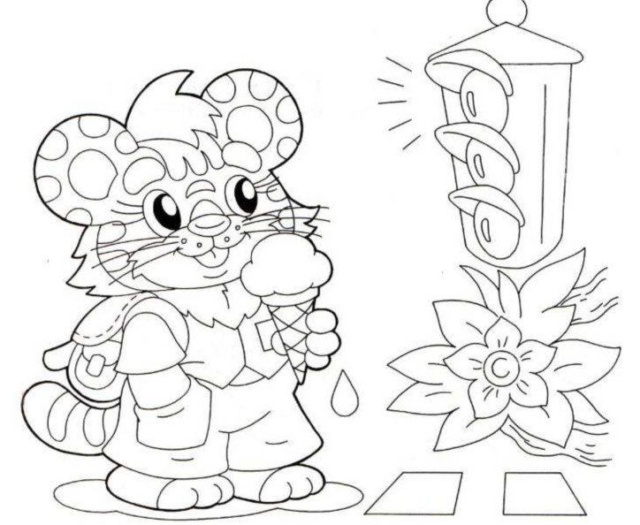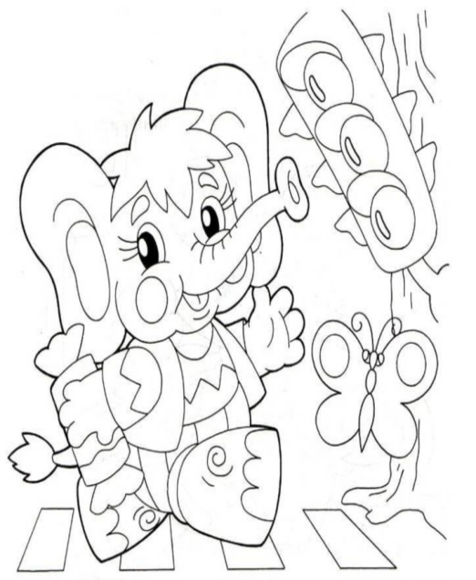
ТЫ - УМНИЧКА!!!

